

Scenarij učenja temeljen na rješenjima iz Prirode

Naslov
Ugljični otisak u Modrom jezeru

Autori
Marijana Vuković
Antonija Pavelić

Sažetak
Modro jezero dio je UNESCO-vog globalnog GEOPARK-a Biokovo - Imotska jezera, a učenici prvog razreda srednje škole istražit će njegovu ulogu u ublažavanju klimatskih promjena. Procesi apsorpcije i skladištenja ugljika u šumama oko Modrog jezera ključni su za smanjenje emisija CO₂ u atmosferu. Istraživanje tih procesa može doprinijeti boljem razumijevanju kako šumski ekosustavi pomažu u regulaciji globalnog ugljikovog ciklusa.

Cilj ovog projekta je podizanje ekološke svijesti kod srednjoškolaca kroz edukativne radionice i praktično istraživanje. Učenici će mjeriti koliko ugljikova dioksida stabla oko Modrog jezera apsorbiraju, što je jedan od stakleničkih plinova koji utječu na klimatske promjene. Također će izračunati svoj ugljični otisak i povezati kako njihove životne navike utječu na emisije CO₂, kao i odrediti koliko stabala je potrebno da se te emisije neutraliziraju. Očekuje se da će projekt rezultirati boljim razumijevanjem uloge Modrog jezera u skladištenju ugljika te inspirirati mlade na održivije ponašanje.

Ključne riječi
Ciljevi održivog razvoja, određivanje biljaka, emisija CO₂, ugljični otisak, ugljične zamke

Uvod(ostaviti ovaj dio nepromijenjen)
Rješenja temeljena na prirodi (Nature-based solutions – NBS) su rješenja koja su inspirirana prirodom i podržana prirodnim procesima, a koja su isplativa, istovremeno pružaju ekološke, društvene i ekonomske koristi te pomažu u izgradnji otpornosti. Takva rješenja donose više prirode i raznolikije prirodne značajke i procese u gradove, krajolike i morska područja, putem lokalno prilagođenih, resursno učinkovitih i sustavnih intervencija. Rješenja temeljena na prirodi stoga moraju koristiti bioraznolikosti i podržavati pružanje niza ekosustavnih usluga.“

Izvor: https://research-and-innovation.ec.europa.eu/research-area/environment/nature-based-solutions_en

Za učinkovitije korištenje ovog scenarija učenja, učiteljima se preporučuje da:
- Prouče popis najnovijih publikacija Europske unije o rješenjima temeljenima na prirodi.
- Istraže razne publikacije i rezultate projekta NBS EduWORLD.
- Upoznaju se s Europskim okvirom za kompetencije za održivost GreenComp i kako on može pomoći učenicima u razvoju dodatnih vještina (dostupan i u digitalnom obliku).
- Razmotre mogućnost korištenja igre „Razgovori o održivosti: GreenComp igra“, konverzacijske igre u kojoj igrači raspravljaju i procjenjuju svoje prioritete za izgradnju održive budućnosti.
- Pogledaju videozapise „Pretvori svoju ljubav prema prirodi u karijeru koja spašava planet“ i „Što je obrazovanje o NBS-u“ koje je pripremio NBS EduWORLD, kako bi saznali više o rješenjima temeljenima na prirodi i njihovoj povezanosti s obrazovanjem.
- Potraže inspiraciju u scenarijima učenja razvijenima tijekom projekta „Integracija rješenja temeljenih na prirodi u obrazovanje“ (financiran od strane EK i koordiniran od strane PPMI u suradnji s EUN-om), kao i onima nastalim u sklopu projekta NBS EduWORLD.
- Pročitaju publikaciju „Rješenja temeljena na prirodi: transformacija gradova, poboljšanje kvalitete života“ (dostupnu i u obliku detaljnog PDF-a).
- Saznaju više o rješenjima temeljenima na prirodi proučavanjem primjera iz prakse u bazama podataka kao što su NetworkNature, Oppla i Urban Nature Atlas.
- Kontaktiraju lokalne stručnjake za NBS ili znanstvenike koji djeluju u njihovom području (mogu se pronaći putem platforme Oppla).
- Koriste usluge „Ask Oppla“ i „NetworkNature Helpdesk“ kako bi zatražili pomoć u vezi s tehničkim ili znanstvenim pitanjima o NBS-u.
- Pročitaju Europski zeleni plan kako bi razumjeli aktualnu strategiju EU-a o klimatskim promjenama i oporavku od pandemije COVID-19.
- Pročitaju Strategiju bioraznolikosti EU-a do 2030. kako bi se upoznali s izazovima s kojima se priroda suočava u Europi.

Pregled
Sažetak
Predmet | Navedite sve predmete za koje je ovaj scenarij učenja namijenjen. Ako je riječ o međupredmetnoj nastavi, navedite više predmeta
Tema | U nastavku označite koji od dvanaest društvenih izazova povezanih s rješenjima temeljenima na prirodi (NBS) određuje vaš scenarij učenja  ☐ Kvaliteta zraka  ☒ Unapređivanje bioraznolikosti  ☒ Otpornost na klimatske promjene  ☐ Upravljanje zelenim površinama  ☒ Zdravlje i dobrobit  ☐ Znanje za održivu urbanu transformaciju  ☐ Obnova zemljišta  ☐ Prirodne i klimatske nepogode  ☐ Nove gospodarske prilike i zeleni poslovi  ☐ Participativno planiranje i upravljanje  ☐ Socijalna pravda i društvena kohezija  ☐ Upravljanje vodama
GreenComp kompetencije | U nastavku označite koje od 12 GreenComp kompetencijavaš scenarij obrađuje (više informacija na stranicama 12-15 dokumenta) :  Područje: Utjelovljenje vrijednosti održivosti  ☐ Vrednovanje održivosti  ☐ Podrška pravednosti  ☒ Promicanje prirode  Područje : Prihvaćanje složenosti u održivosti  ☒ Sustavno razmišljanje  ☒ Kritičko razmišljanje  ☒ Definiranje problema  Područje: Vizija održive budućnosti  ☐ Pismenost o budućnosti  ☐ Prilagodljivost  ☐ Istraživačko razmišljanje  Područje : Djelovanje za održivost  ☐ Političko djelovanje  ☐ Kolektivno djelovanje  ☐ Individualno djelovanje
Dob učenika | 14 – 18 godina
Vrijeme pripreme | 5 h
Izvođenje nastavae | 3 x 45 min
Online nastavni materijali koji se koriste | Ovdje navedite sve poveznice na online alate , aplikacije i prateće dokumente koje ćete koristiti tijekom nastave, kao što su Padlet, Kahoot, Canva itd. Provjerite jesu li poveznice ispravne. Primjeri :  https://www.tricider.com/brainstorming/2fx2e7PiOUV  https://gp-biokovoimotski.com/sto-su-geoparkovi-unesco-a/  https://plantnet.org/
Offline nastavni materijali koji se koriste | Ovdje navedite sve materijale koji se koriste izvan mreže, kao što su papir, ljepilo itd
NBS izvori koji se koriste | Ovdje navedite poveznice na sve izvore o rješenjima temeljenima na prirodi (NBS) koji se koriste u ovom scenariju učenja  Europski zeleni pojas: https://ec.europa.eu/stories/european-green-deal/#wtEtransModal  Strategija  bioraznolikosti do 2030.: https://youtu.be/BsooH3ohiZY  Oppla pretraživač primjera iz prakse  https://oppla.eu/case-study-finder

Licenca
Attribution-ShareAlike 4.0 International (CC BY-SA 4.0)
Ova licenca omogućuje drugima da remiksaju, prilagođavaju i nadograđuju vaš rad, čak i u komercijalne svrhe, pod uvjetom da vas navedu kao autora i da nova djela licenciraju pod istim uvjetima. Ovo je licenca koju koristi Wikipedia i preporučuje se za materijale koji bi mogli uključivati sadržaj iz Wikipedije i sličnih projekata s istom licencom.

Integracija u kurikulum
Tema scenarija integrirana je u Nacionalni kurikulum za Biologiju u prvom razredu srednje škole kao jedna od tema u okviru Održivog razvoja.

Cilj nastavne jedinice
Cilj je osvijestiti učenike kako njihov način života (odabir hrane, odjeće, prijevoza, potrošnja vodnih resursa i neobnovljivih izvora energije) utječe na emisiju ugljikova dioksida i klimatske promjene. Također ih se potiče na kritičko promišljanje o važnosti šuma i geoparkova, ne samo za lokalno stanovništvo već i na globalnoj razini.

Ishodi nastave
Ishodi :
- Analizira održavanje ravnoteže u prirodi povezivanjem vlastitog ponašanja i odgovornosti s održivim razvojem.
- Objašnjava vezivanje i pretvorbu energije u procesima kruženja tvari u biosferi te ih povezuje sa životnim uvjetima i održavanjem života.

Trendovi
Popis relevantnih obrazovnih trendova http://www.allourideas.org/trendiez/results

- Učenje usmjereno na učenika – učenici i njihove potrebe su u središtu procesa učenja.
- Nastavni materijali – prelazak s klasičnih udžbenika na mrežne izvore i otvorene obrazovne resurse.
- STEM učenje – povećani fokus na znanost, tehnologiju, inženjerstvo i matematiku u kurikulumu.
- Učenje temeljeno na projektima – učenici rješavaju problemske zadatke i rade u timovima.
- Suradničko učenje – naglasak na timski rad.
- Vrednovanje – pomak s „što znaš“ na „što možeš učiniti“.

Vještine 21. stoljeća
Ovaj scenarij učenja usklađen je s razvojem sljedećih ključnih vještina 21. stoljeća: P21_Framework_Brief.pdf

- Informacijska pismenost – korištenje interaktivne karte i istraživanje ciljeva održivog razreda.
- Suradnja – timski rad na izradi tablica koje prikazuju ugljične zamke.
- IKT pismenost – izračunavanje ugljičnog otiska, izrada ključa za određivanje vrsta drveća pomoću listova.
- Komunikacija – razmjena mišljenja i razgovori s drugim učenicima.
- Kritičko razmišljanje i rješavanje problema – traženje rješenja za okolišne izazove.
- Fleksibilnost i prilagodba – pronalaženje rješenja koja se mogu primijeniti i s ograničenim sredstvima.
- Kreativnost i inovativnost – stvaranje digitalnog sadržaja za završno izvješće.

Kriteriji STEM strategije
U ovom scenariju učenja obrađeni su sljedeći STEM elementi i kriteriji s detaljima za svaki koji se primjenjuje
Elementi i kriteriji | Kako je ovaj kriterij obrađen u scenariju učenja
Nastava
Personalizacija učenja | Ova lekcija je osmišljena tako da odgovara  različitim učenikovim potrebama i interesima
Učenje temeljeno na problemima  i projektima (PBL) | Učenici uče o temi rješavajući otvorena pitanja / probleme samostalno i u grupama bez unaprijed zadanog rješenja od strane nastavnika
Istraživačko učenje u znanosti (IBSE) | Učenici uče kroz proces u kojem im se postavljaju različita pitanja i problem, uključujući istraživanja i istraživačke projekte
Provedba kurikuluma
Naglasak na  STEM temama i kompetencijama | Kurikulum stavlja naglasak na ključne STEM kompetencije i predmete
Interdisciplinarna nastava | U ovom scenariju učenja provodit ćemo aktivnosti unutar različitih predmeta, poput biologije i kemije (STEM područje).
Kontekstualizacija STEM nastave | Nastavne jedinice su povezane sa stvarnim životnim iskustvima
Vrednovanje
Kontinuirano vrednovanje | Provodi se formativno vrednovanje koje omogućuje kontinuirano praćenje i napredak učenika.
Personalizirano vrednovanje | Tempo učenja i pristup poučavanje prilagođeni su potrebama svakog učenika
Stručnost nastavnog osoblja
Visokokvalificirani stručnjaci
Postojanje potpornog (pedagoškogl)osoblja | Nastavno osoblje naše škole podržava aktivnosti koje učenje i čine održivima poučavnje
Stručno usavršavanje | Naša škola omogućava stručno usavršavanje za sve djelatnike, posebno nastavnike
Vodstvo i kultura škole
Vodstvo škole | U našoj školi postoji školski odbor (upravlja školom) te vijeća učitelja, roditelja i učenika koji usko surađuju
Visoka razina suradnje među djelatnicima | Zaposlenici se potiču na međusobnu podršku i timski rad te im se osigurava vrijeme i prostor za to.
Uključiva kultura | Poštujemo ideje svojih kolega, dijelimo uspjehe i cijenimo jedinstvene kvalitete savakog pojedinca.
Povezanost
S industrijom
S roditeljima / skrbnicima | Učenici će podatke za izračun ugljičnog otiska dobiti uz pomoć svojih roditelja.
S drugim školama i/ili obrazovnim platformama | Aktivnosti na otvorenom mogu se podijeliti s učenicima susjednih škola.
S fakultetima i/ili istraživačkim centrima | Stručnjak za održivost bit će pozvan u radijsku emisiju.
S lokalnom zajednicom | Povezat ćemo se s lokalnim obiteljskim poljoprivrednim gospodarstvima i učiti o održivosti.
Infrastruktura škole
Pristup tehnologiji i opremi | Škola ima pristup internetu, prijenosnim računalima i jednim projekttorom po učionici.
Kvalitetni nastavni materijali | Škola osigurava visokokvalitetne nastavne materijale, a nastavnici su potaknutida izrađuju personalizirane sadražaje za učenike.

Aktivnosti
Ovdje detaljno opišite sve aktivnosti koje će se odvijati tijekom nastavne jedinice i vrijeme koje je za njih potrebno. Imajte na umu da vaš scenarij učenja treba biti povezan s rješenjima temeljenima na prirodi (Nature-Based Solutions – NBS). Ako koristite bilo kakve vanjske dokumente, dodajte ih na kraj dokumenta u Prilog (Annex). Po potrebi dodajte više redova u tablicu

Naziv aktivnosti | Provedba | Vrijeme
Lekcija 1. i Lekcija 2. : Modro jezero
Domaća zadaća: Jeste li znali?  Aktivnost 1.  Kodovi motivacije | Zapiši zanimljivu činjenicu povezanu s UNESCO-vim Globalnim geoparkom Biokovo- Imotska jezera https://www.tricider.com/brainstorming/2fx2e7PiOUV  Grupni rad -  Prilog 1.: Radni list 1. Motivacijski kodovi | 5 min
Aktivnost 2. Kalkulator CO2- edukator | Individualni rad  Učenici računaju svoj utjecaj na emisije CO2 koristeći stranicu https://compensatingbyplanting.com/co2-edukator-kalkulator/  Unose svoje podatke o emisiji CO2u tablicu na kartama. | 5 min
Aktivnost 3. Determinacija biljaka | Grupni rad  Prilog 2.: Radni list 2. Determinacija biljaka  Pomoću ključa za determinaciju vrsta, učenici određuju vrstu stable na kojemće provoditi mjerenja. | 10 min
Aktivnost 4.  Izračunavanje visine stabla | Grupni rad  Prilog 3.: Radni list 3. Izračunavanje visine stabla  Izračunavanje visine stable pomoću olovke i metra jednostavan je zadatak koji se temelji na osnovnim načelima geometrije i sličnosti trokuta. | 30 min
Aktivnost 5. Mjerenje opsega stabla | Grupni rad  Prilog 4.: Radni list 4. Mjerenje opsega stabla  Učenici mjere opseg debla na visini svojih prsa. Podatke unose u radni list. | 10 min
Aktivnost 6. Procjena količine ugkjika u stablu | Grupni rad  Radni list 5. Procjena količine ugkjika u stablu  Procjena količine ugljika u stablu može se provoditirazličitim metodama, ali najčešće se koristialometrijski pristup, koji se temelji na mjerenju dimenzija stablai primjeni posebnih formula. Učenici mjere promjer stable. Izračunavaju biomasu stable I količinu ugljika. Svaka grupa unosi svoje podatke u radnom listu. | 30 min
Lekcija 3. U učionici
Aktivnost 7. Prikupljanje podataka | Koristeći podatke prikupljene na terenu, predstavnik svake grupe prezentira izračun biomase stable mjerenjem njegove visine. Učenici uspoređuju vrijednosti vlastitih emisija CO2 s apsorpcijom CO2 od strane stable i donose zaključke o tome Koliko je stabala potrebno da bi postali aktivni sudionici European Green Deal. | 10 min
Aktivnost 8. Pronalaženje studija slučaja | Rad u paru  Prilog 6.: Radni list 6. Pronalaženje studije slučaja  U parovima, učenici pronalaze studije slučaja u Hrvatskoj i popunjavaju radni list. | 25 min
Aktivnost 9. Rasprava | Nastavnik potiče kratku raspravu o pronađenim studijama slučaja u Hrvatskoj. | 5 min
Aktivnost10. Vrednovanje | Prilog 7. Grupno vrednovanje  Radni list 7. – Vrednovanje kao učenje | 5 min

Vrednovanje
Ovdje opišite metodu vrednovanja lekcije, ako postoji. Na primjer, ako planirate vrednovati učenike pomoću kviza, ovdje uključite pitanja i ponuđene odgovore, uz označavanje točnih odgovora bojama.
Radni list 7.– Vrednovanje kao učenje

Povratna informacija učenika
Ovdje navedite metodu kojom će vam učenici moći dati povratnu informaciju i komentirati lekciju.

Napomene nastavniku
Ovdje dodajte svoje komentare i procjenu nakon provedbe lekcije, ako imate vremena za testiranje. U suprotnom, ostavite prazno.

O projektu NBS EduWORLD
Mreža za obrazovanje o rješenjima temeljenima na prirodi (“Nature-Based Solutions Education Network” – NBS EduWORLD) je projekt financiran sredstvima Europske komisije iz programa Horizon Europe (Ugovor o dodjeli bespovratnih sredstava br. 101060525) koji ima za cilj razviti društvo pismeno u području rješenja temeljenih na prirodi (NBS), podržavajući pravedan prijelaz prema održivoj budućnosti.
Za to će NBS EduWORLD stvoriti NBS zajednicu koja potiče sinergiju između stručnjaka za NBS i pružatelja obrazovanja te osigurava slobodan i jednostavan pristup znanju i resursima o NBS-u za sve.
Konzorcij projekta čini 16 partnera iz 13 europskih zemalja, svi vizionarske organizacije i vodeći dionici u području NBS-a i obrazovanja u Europi, koji će zajednički raditi na stvaranju NBS EduWORLD zajednice koja mijenja svijet.

Prilog
Ovdje dodajte sve priloge (npr. pitanja za kvizove). Ako imate više od jednog priloga, kopirajte naslov ispod i automatski će se premjestiti na novu stranicu
Prilog 1
Radni list 1. Kodovi za motivaciju

Podijelite učenike u dvije skupine
--------------------------------------------------------------------------------------------------------------

Group 1. Skenirajte QR kod i odgovorite na pitanja.
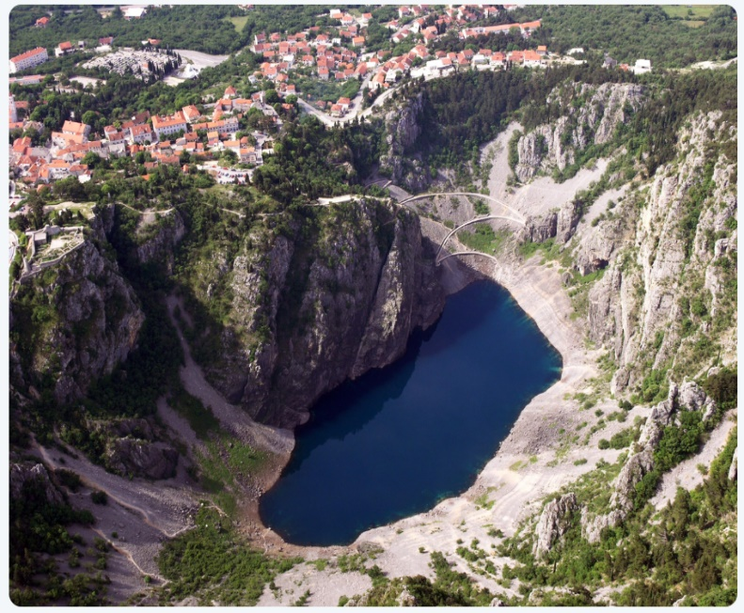
https://gp-biokovoimotski.com/

1. Što UNESCO-ov svjetski geopark Biokovo – Imotska jezera znači za lokalno stanovništvo?

_________________________________________________________________

_________________________________________________________________

2. Nabrojite nekoliko aktivnosti koje povezuju Europski zeleni plan s Modrim jezerom.

Group 2. Skenirajte QR kod i odgovorite na pitanja

https://gp-biokovoimotski.com/

1. Navedite koje strategije možete primijeniti u Geoparku Biokovo – Imotska jezera.

Prilog 2.
Radni list 2. Određivanje biljaka
Koristeći determinacijski ključ ili aplikaciju Pl@ntNet https://plantnet.org/
ili https://dihotomskikljuc.web.app/#


Vrsta stabla: ___________________________

Prilog 3.
Radni list 3.: Izračunavanje visine stabla

Upute:
Izračunavanje visine stabla pomoću olovke i metra jednostavan je zadatak koji se temelji na osnovnim principima geometrije i sličnosti trokuta. Evo koraka kako to učiniti:

Koraci:

- Pronađi ravnu površinu i označi mjesto:
  - Stani na ravnu površinu i označi mjesto na kojem ćeš stajati.
  - Udalji se od stabla na određenu udaljenost (npr. 10 metara). To će biti tvoja „referentna točka“.
- Drži olovku okomito:
  - Drži olovku ispruženom rukom ispred sebe tako da vrh olovke bude u ravnini s vrhom stabla, a dno olovke u ravnini s podnožjem stabla.
  - Možeš prilagoditi udaljenost između očiju i olovke kako bi postigao tu ravninu.
- Nagib i udaljenost:
  - Nagnuti se naprijed ili unatrag kako bi postigao da je olovka u ravnini s visinom stabla.
  - Kada si siguran da olovka točno odgovara visini stabla, zadrži taj položaj.
- Mjerenje udaljenosti:
  - Izmjeri udaljenost od očiju do olovke (označimo to kao d).
  - Također izmjeri udaljenost od očiju do podnožja stabla (to će biti tvoja „referentna udaljenost“ D).

- Sličnost trokuta:
  - Imamo dva slična trokuta: jedan mali trokut koji tvore tvoje oči, olovka i ruka, i drugi veliki trokut koji tvore tvoje oči, stablo i tlo.
  - Iz sličnosti trokuta, visina stabla H može se izračunati pomoću formule:

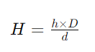
- gdje je h visina olovke

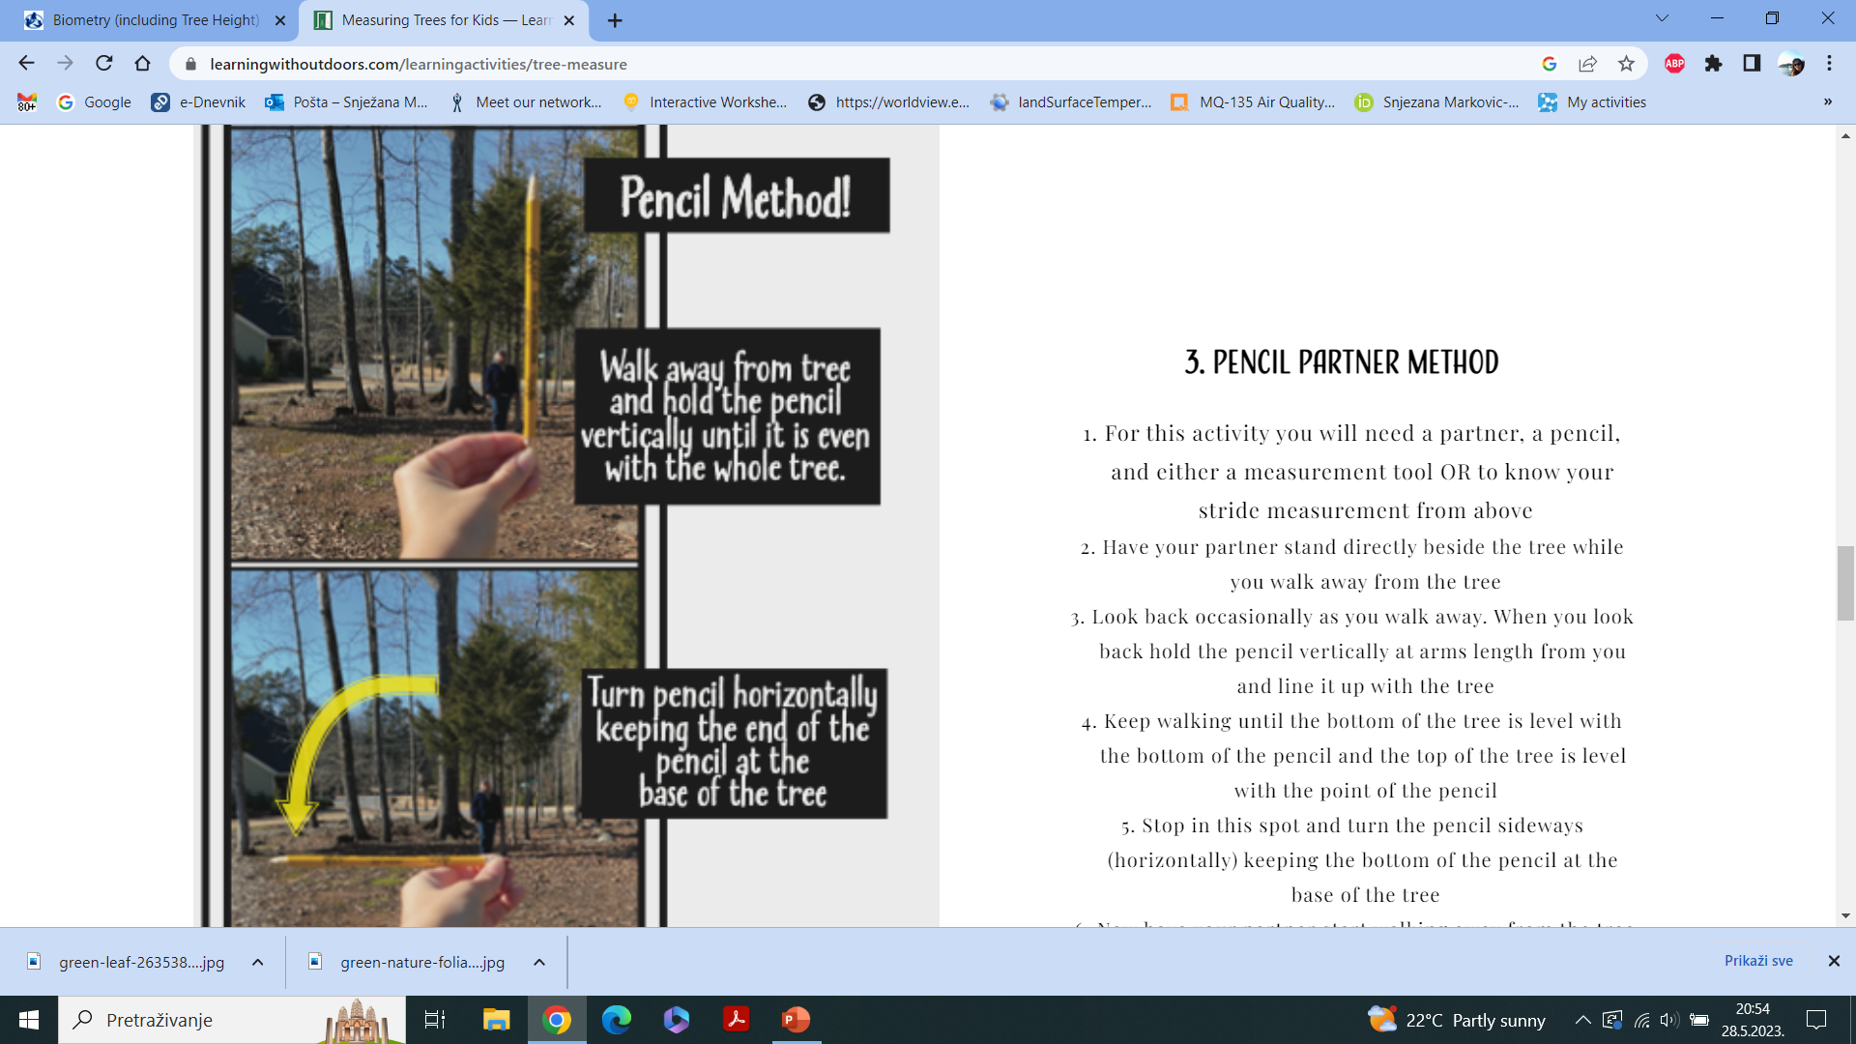
Pretpostavljamo da ste izmjerili sljedeće :

- visina olovke h : 15 cm
- Udaljenost od očiju do olovke d : 50 cm
- Udaljenost od očiju do podnožja stabla D: 10 metara (1000 cm)

Tada visinu stabla izračunavate na sljedeći način:
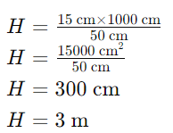
Zaključak – visina stabla je 3 metra.
Savjet:

- Pazite da olovku držite okomito.
- Pobrinite se da stojite na ravnoj površini.

Prilog 4.
Radni list 4 : Mjerenje opsega stabla
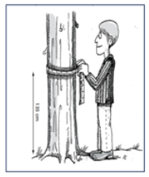
Opseg stabla: _______________

Dob stabla = opseg / 2.5

Godine stabla = ____________

Prilog 5
Radni list 5: Procjena sadržaja ugljika u stablu

Procjena količine ugljika u stablu može se provesti različitim metodama, ali najčešće se koristi alometrijski pristup, koji se temelji na mjerenju dimenzija stabla i primjeni specifičnih formula.
U nastavku su koraci za procjenu sadržaja ugljika u stablu:

Koraci:

- Izmjeri promjer stabla na prsnoj visini (DBH):
  - DBH (engl. Diameter at Breast Height) je promjer stabla mjeren na visini od 1,3 metra od tla. Za ovo mjerenje koristi metar ili traku za mjerenje.
- Primjer opće formule za biomasu stabla je:

Biomasa = a × (DBH)^b

Gdje su a i b konstante specifične za vrstu drva. Te vrijednosti se mogu pronaći u z
3. Zatraži podatke od ChatGPT-a:
  - Postavi pitanje ChatGPT-u:
“Nađi alometrijsku formulu za vrstu drva (UNESI ODREĐENU VRSTU) koja raste u šumi oko Modrog jezera kraj Imotskog.”
- Izračunaj sadržaj ugljika:
  - Stabla sadrže otprilike 50% svoje suhe mase u obliku ugljika. Dakle, ako je biomasa stabla izražena u kilogramima, sadržaj ugljika (C) računa se kao:

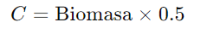
PRIMJER ZA ODREĐENU VRSTU STABLA ČIJI JE PROMJER (DBH) = 30

Važne napomene:

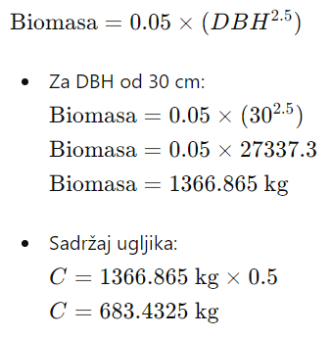
Dakle, procijenjeni sadržaj ugljika u stablu iznosi približno 683,43 kg.
- - Alometrijske formule mogu se razlikovati ovisno o vrsti stabla i regiji. Koristite najtočniju dostupnu formulu za vrstu stabla koje mjerite.
- Mjerenja trebaju biti što preciznija kako bi procjena bila točna.
- Postoje i druge metode, poput izravnog uzorkovanja i laboratorijske analize, ali alometrijski pristup je najjednostavniji za procjenu na terenu.

- Mjerenja trebaju biti što preciznija kako bi procjena bila točna.
- Postoje i druge metode poput izravnog uzorkovanja i laboratorijske analize, ali alometrijski pristup je najjednostavniji za terensku procjenu.

Tablica 1.
Vrsta  biljke | Visina /m | Opseg/cm | Starost = Opseg/ 2.5 | Biomasa/kg | Sadržaj ugljika

Prilog 6.
Radni list 6. Pretraživač studija slučaja
Koristeći interaktivnu kartu na https://oppla.eu/case-study-finder pronađite studije slučaja iz Hrvatske i ispunite tablicu
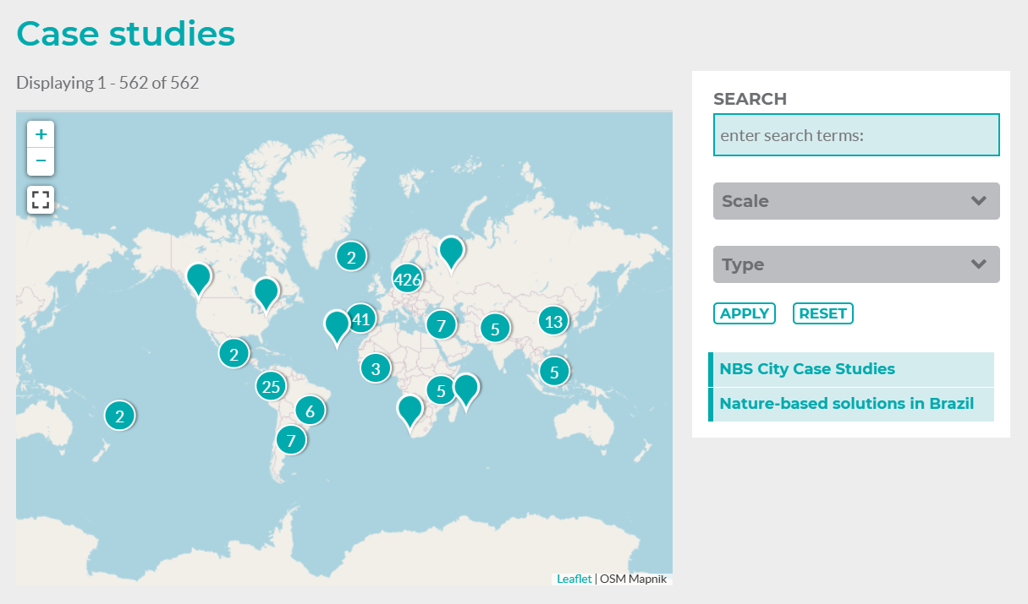
Studija slučaja razvoja | SDG ( cilj održivog razvoja)

Prilog 7.
Radni list 7. – Vrednovanje kao učenje
Ime i prezime:_____________________________ Razred:__________________
 | DA | NE | DJELOMIČNO
Uspješno ste izvršili zadatak kao grupa.
Svi članovi grupe ravnomjerno su dijelili posao.
Sve smo odluke donosili zajedno tijekom rada.
Poštivali smo mišljenje svih članova grupe
Pomogao/la sam grupisvojim radom.
Kako si se osjećao/la u radu u grupi?

Kako bi ocijenio/la svoj doprinos tijekom grupnog rada?

